

Cargo: | Estudiante
Nombre: | Ing. CESAR GABRIEL HOYOS LOPEZ
Asignatura: | AMBIENTES COMPUTACIONALES
Carrera: | Desarrollo de Software | Nivel: | Cuarto nivel
Estudiante: | Jesús Viera

Objetivos

Implementar una arquitectura básica de microservicios utilizando Node.js y Express, desarrollando un servicio independiente que gestione productos y un cliente que consuma su API mediante solicitudes HTTP.


- Comprender el concepto de arquitectura de microservicios y su importancia en el desarrollo moderno de software.
- Crear un servidor web utilizando Node.js y el framework Express.
- Implementar endpoints REST (GET y POST) para la gestión de productos en formato JSON.
- Desarrollar un cliente en Node.js que consuma la API utilizando la librería Axios.
- Verificar la comunicación entre servicios mediante solicitudes HTTP.
- Aplicar manejo básico de errores en la conexión entre el cliente y el microservicio.
- Analizar las ventajas de la independencia y modularidad en una arquitectura basada en microservicios.

Planteamiento del problema



Enunciado del Ejercicio
El objetivo de esta tarea es que implementes una arquitectura básica de microservicios utilizando Node.js. Para ello, deberás crear dos componentes independientes que se comuniquen entre sí a través de una API.

Componente 1: Microservicio de Productos
- Descripción: Un servicio backend que gestiona una lista de productos. Este servicio debe tener su propia lógica y datos, sin depender de ningún otro componente.


Requerimientos Técnicos:
  - Crea un servidor web en Node.js utilizando el framework Express.
  - Implementa un endpoint API de tipo GET en la ruta /products que devuelva una lista predefinida de productos en formato JSON.
  - Implementa un endpoint API de tipo POST en la ruta /products que reciba un nuevo producto en el cuerpo de la solicitud y lo agregue a la lista. El servicio debe responder con el nuevo producto agregado y un código de estado 201 Created.
  - El microservicio debe escuchar en un puerto específico (ej. 3000).

Componente 2: Cliente de Prueba (Simulador)
- Descripción: Un script que simula a otro servicio o a una aplicación front-end que consume la API del microservicio de productos.

Requerimientos Técnicos:
  - Crea un script en Node.js que utilice una biblioteca como axios para realizar solicitudes HTTP.
  - El script debe realizar una solicitud GET al microservicio de productos para obtener la lista actual y mostrarla en la consola.
  - Posteriormente, debe realizar una solicitud POST al mismo microservicio, enviando un nuevo producto.
  - Finalmente, debe realizar otra solicitud GET para verificar que el nuevo producto fue agregado correctamente a la lista.


Un microservicio es una aplicación pequeña e independiente que cumple una función específica y se comunica con otros servicios mediante APIs. Esta arquitectura permite mayor escalabilidad, mantenimiento sencillo y despliegue independiente.

Crear la carpeta del proyecto y verificar la version
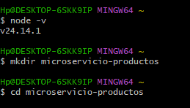


Inicializar proyecto Node e Instala Express
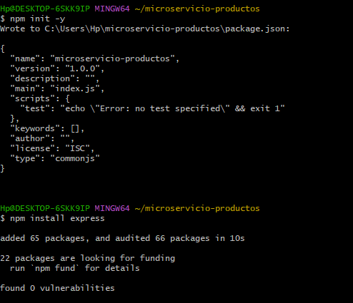

Crear archivo principal


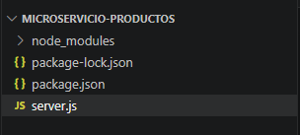


Seguido de su desarrollo de código este actuara como nuestro primer microservicio
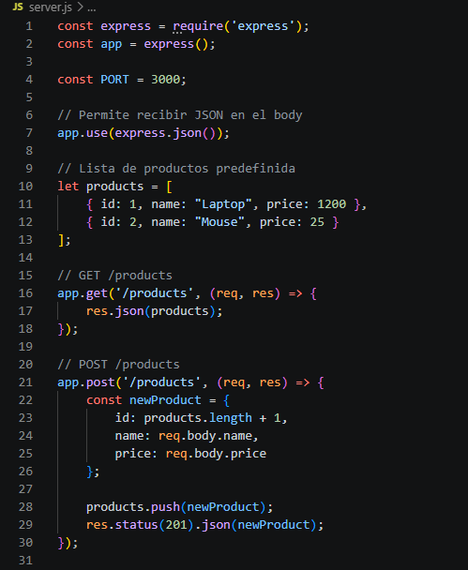
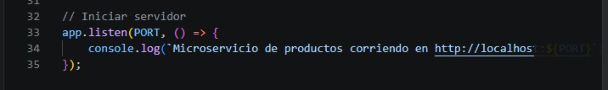


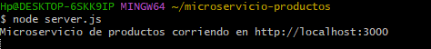
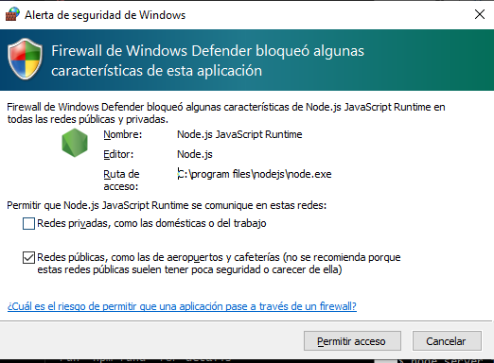


Crear el Cliente de Prueba (Simulador)
Crear carpeta del cliente
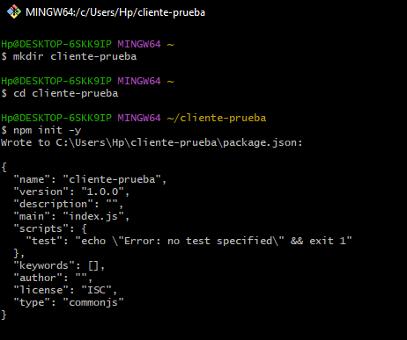


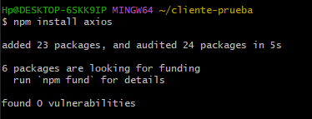


Crear archivo
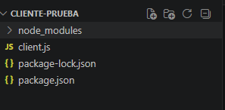

Código del Cliente
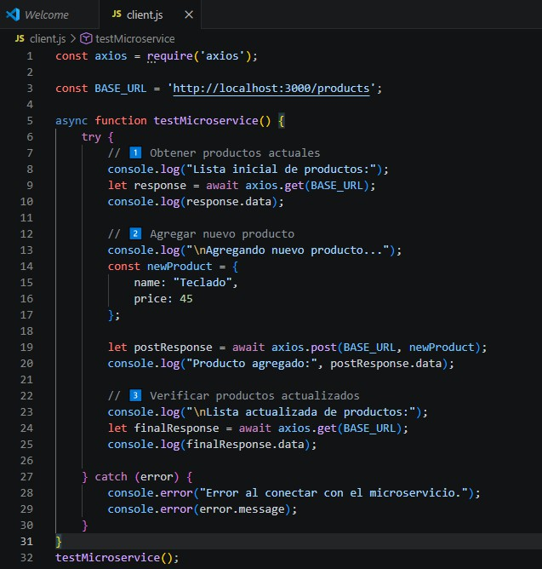


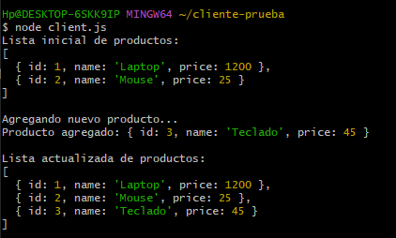

Conclusiones

La creación del microservicio orientado a productos permitió analizar en la práctica el funcionamiento de una arquitectura de tipo microservicios empleando Node.js. Se pudo observar que cada componente trabaja de manera autónoma, gestionando su propia lógica y almacenamiento de datos, lo que contribuye a mejorar la escalabilidad y simplifica las tareas de mantenimiento.
Por otra parte, gracias al uso de Express y Axios, se consiguió una interacción eficiente entre el microservicio y el cliente de prueba mediante peticiones HTTP. Esto resalta el papel fundamental de las APIs REST como medio de comunicación e integración entre distintos módulos dentro de un sistema.

